МИНИСТЕРСТВО ЦИФРОВОГО РАЗВИТИЯ, СВЯЗИ И МАССОВЫХ
КОММУНИКАЦИЙ РОССИЙСКОЙ ФЕДЕРАЦИИ
Ордена Трудового Красного Знамени федеральное государственное
Бюджетное образовательное учреждение высшего образования
МОСКОВСКИЙ ТЕХНИЧЕСКИЙ УНИВЕРСИТЕТ СВЯЗИ И
ИНФОРМАТИКИ

Кафедра «Программная инженерия»
Лабораторная работа № 3
по дисциплине «Введение в информационные технологии»
по теме: «Функции в Python и базовые алгоритмы»
Выполнил студент группы:
Номер группы: БПИ 2609
ФИО: Грушевский Артём
Максимович
Проверил: Рыбаков Егор
Дмитриевич, Максат уулу Самат
Москва 2026

Оглавление
Цель и задачи работы: 3
Выполнение 3
Задание 1. Создание и вызов функций 3
Задание 2. Аргументы и возвращаемые значения 5
Задание 3. Области видимости переменных 7
Задание 4. Работа со списками 8
Задание 5. Срезы 9
Задание 6. Работа с кортежами 10
Задание 7. Встроенные функции 12
Задание 8. Реализация собственных алгоритмов 13
Задание 9. Линейный поиск 15
Задание 10. Возврат нескольких значений 16
Задание 11. Lambda-функции 18
Задание 12. Самостоятельная работа 19
Вывод 22

Цель и задачи работы:
Целью данной лабораторной работы является изучение принципов создания и использования функций в языке Python, передачи данных в функцию и возврата результатов, областей видимости переменных, а также получение практических навыков работы со списками, кортежами и срезами, применения встроенных функций и реализации базовых алгоритмов обработки последовательностей.
Задачи: изучить создание и вызов функций; освоить параметры, аргументы по умолчанию и именованные аргументы; изучить оператор return и его отличие от print(); рассмотреть локальные и глобальные области видимости переменных; освоить работу со списками, срезами и кортежами; изучить встроенные функции len(), sum(), min(), max(), sorted(), abs() и enumerate(); реализовать собственные алгоритмы суммирования, поиска минимума и максимума, линейного поиска и подсчёта; освоить возврат нескольких значений из функции; изучить lambda-функции; выполнить самостоятельную работу по анализу набора результатов измерений.

Выполнение

Задание 1. Создание и вызов функций
В файле functions_basics.py созданы три функции. Функция greet(name) принимает имя пользователя и выводит приветствие, функция square(number) возвращает квадрат переданного числа, а функция max_of_two(a, b) возвращает большее из двух значений. Сравнение в max_of_two() выполнено условной конструкцией if, без обращения к встроенной функции max().
Каждая функция вызвана не менее двух раз с различными аргументами: greet() — для имён «Артём» и «Мария», square() — для чисел 5, 12 и 2.5, max_of_two() — для пар (8, 3), (-4, -9) и (7, 7). Функция square() корректно работает и с вещественными числами, а max_of_two() при равных аргументах возвращает это же значение. Возвращаемые значения выведены функцией print() в месте вызова.
# Задание 1. Создание и вызов функций

def greet(name):
print("Здравствуйте,", name + "!")

def square(number):
return number ** 2

def max_of_two(a, b):
if a > b:
return a
return b

print("Вызов функции greet():")
greet("Артём")
greet("Мария")

print()
print("Вызов функции square():")
print("square(5) =", square(5))
print("square(12) =", square(12))
print("square(2.5) =", square(2.5))

print()
print("Вызов функции max_of_two():")
print("max_of_two(8, 3) =", max_of_two(8, 3))
print("max_of_two(-4, -9) =", max_of_two(-4, -9))
print("max_of_two(7, 7) =", max_of_two(7, 7))
Листинг 1. Функции greet(), square() и max_of_two()
Использованные команды:
python functions_basics.py
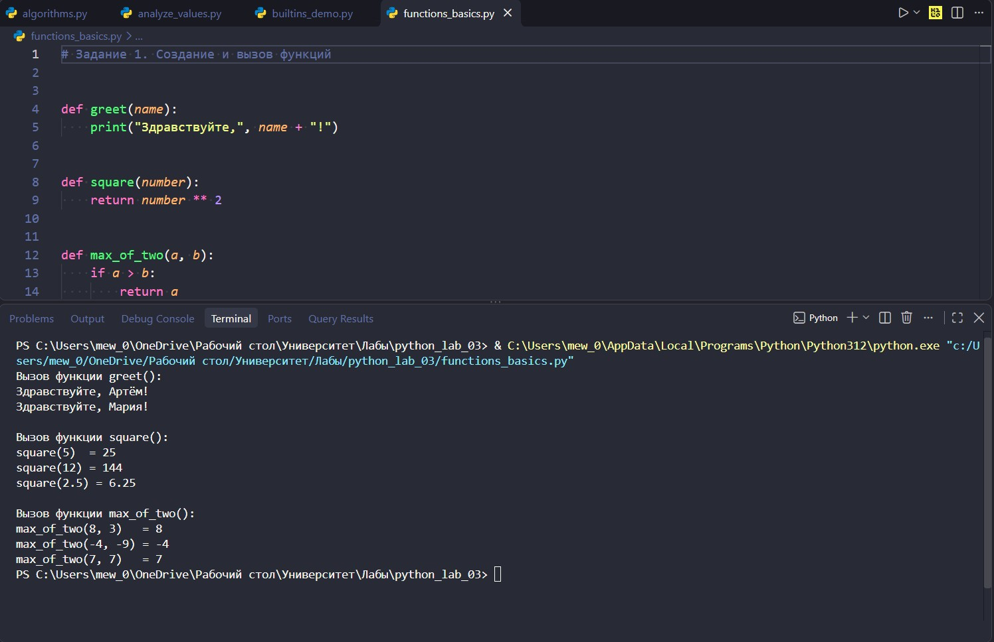
Рисунок 1. – Результат вызова функций greet(), square() и max_of_two().

Задание 2. Аргументы и возвращаемые значения
В файле rectangle.py созданы функции calculate_rectangle(width, height) и calculate_perimeter(width, height), возвращающие площадь и периметр прямоугольника, а также функция describe_rectangle(width, height, unit="см"), которая выводит размеры прямоугольника, его площадь и периметр. Для параметра unit задано значение по умолчанию «см», поэтому функцию можно вызывать как с указанием единицы измерения, так и без него.
Функция describe_rectangle() вызвана тремя способами: без аргумента unit, с явным указанием единицы измерения «м» и с именованными аргументами width, height и unit. Результаты подтвердили, что при отсутствии аргумента используется значение по умолчанию, а именованные аргументы позволяют передавать значения в произвольном порядке и делают вызов функции более понятным.
# Задание 2. Аргументы и возвращаемые значения

def calculate_rectangle(width, height):
return width * height

def calculate_perimeter(width, height):
return 2 * (width + height)

def describe_rectangle(width, height, unit="см"):
print("Прямоугольник", width, "x", height, unit)
print(" Площадь:",
calculate_rectangle(width, height), "кв. " + unit)
print(" Периметр:", calculate_perimeter(width, height), unit)

print("Вызов без аргумента unit:")
describe_rectangle(5, 3)

print()
print("Вызов с аргументом unit:")
describe_rectangle(5, 3, "м")

print()
print("Вызов с именованными аргументами:")
describe_rectangle(width=2.5, height=4, unit="дм")

print()
print("Возвращаемые значения функций:")
print("calculate_rectangle(5, 3) =", calculate_rectangle(5, 3))
print("calculate_perimeter(5, 3) =", calculate_perimeter(5, 3))
Листинг 2. Функции calculate_rectangle(), calculate_perimeter() и describe_rectangle()
Использованные команды:
python rectangle.py
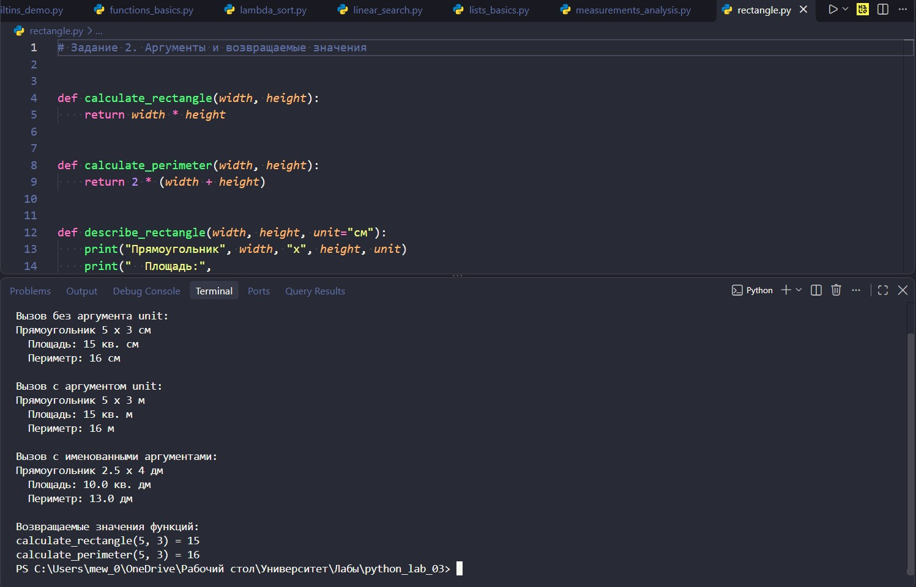
Рисунок 2. – Вызов функции describe_rectangle() с аргументом unit и без него.

Задание 3. Области видимости переменных
Выполнена программа, содержащая глобальную переменную value = 10 и функцию example(), внутри которой создаётся локальная переменная с тем же именем value = 20. При запуске программа вывела сначала 20, затем 10.
Первое значение выведено из функции, где используется локальная переменная, существующая только во время выполнения функции. Второе значение выведено в глобальной области видимости, где локальная переменная функции недоступна, поэтому используется глобальная value = 10. Присваивание внутри функции не изменило глобальную переменную, а создало новую локальную переменную с тем же именем.
Дополнительно в функцию local_test() добавлена локальная переменная inner_value = 99. Внутри функции её значение выведено успешно, а обращение к ней после завершения вызова функции привело к ошибке NameError: name 'inner_value' is not defined. Это подтверждает, что локальные переменные прекращают существование после выхода из функции и недоступны в глобальной области видимости.
# Задание 3. Области видимости переменных

value = 10

def example():
value = 20
print(value)

example()
print(value)

print()
print("Проверка доступа к локальной переменной вне функции:")

def local_test():
inner_value = 99
print("Значение внутри функции:", inner_value)

local_test()
print(inner_value)
Листинг 3. Глобальная и локальная переменные
Использованные команды:
python scope.py
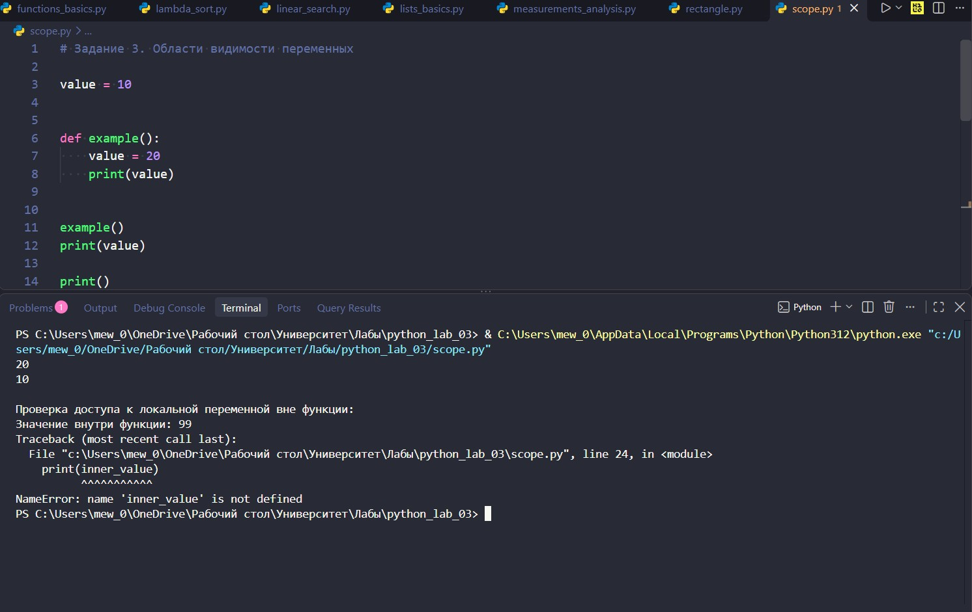
Рисунок 3. – Локальная и глобальная области видимости переменных.

Задание 4. Работа со списками
Создан список numbers из десяти целых чисел: 14, 7, 23, 5, 18, 42, 9, 31, 16, 27. Выведены первый элемент (индекс 0), третий элемент (индекс 2) и последний элемент, для обращения к которому использован отрицательный индекс -1.
Значение второго элемента изменено с 7 на 70. Новый элемент 55 добавлен в конец списка методом append(). Один элемент удалён методом pop() с индексом 3 — метод вернул удалённое значение 5. После выполненных операций итоговый список содержит десять элементов, что подтверждено функцией len().
# Задание 4. Работа со списками

numbers = [14, 7, 23, 5, 18, 42, 9, 31, 16, 27]

print("Исходный список:", numbers)
print("Первый элемент:", numbers[0])
print("Третий элемент:", numbers[2])
print("Последний элемент:", numbers[-1])

numbers[1] = 70
print()
print("После изменения второго элемента:", numbers)

numbers.append(55)
print("После добавления элемента append(55):", numbers)

removed = numbers.pop(3)
print("Удалён элемент pop(3):", removed)
print("После удаления:", numbers)

print()
print("Итоговый список:", numbers)
print("Количество элементов:", len(numbers))
Листинг 4. Операции над списком
Использованные команды:
python lists_basics.py
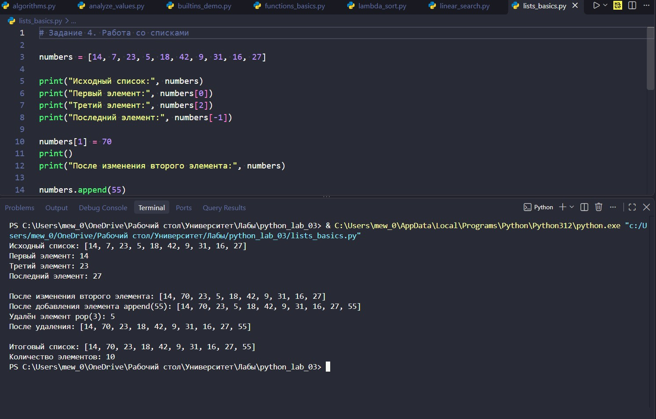
Рисунок 4. – Операции со списком: изменение, добавление и удаление элементов.

Задание 5. Срезы
Для списка numbers = [1, 2, 3, 4, 5, 6, 7, 8, 9, 10] получены срезы. Первые три элемента получены срезом numbers[:3] — результат [1, 2, 3]; последние три элемента — срезом numbers[-3:] с отрицательным индексом начала — результат [8, 9, 10].
Элементы с третьего по седьмой получены срезом numbers[2:7] — результат [3, 4, 5, 6, 7]. Элемент с индексом 2 является третьим по счёту, а граница stop = 7 в результат не включается, поэтому элемент с индексом 7 не вошёл в срез. Каждый второй элемент получен срезом numbers[::2] с шагом 2, а список в обратном порядке — срезом numbers[::-1] с шагом -1. Исходный список после выполнения срезов не изменился, поскольку срез создаёт новую последовательность.
# Задание 5. Срезы

numbers = [1, 2, 3, 4, 5, 6, 7, 8, 9, 10]

print("Исходный список:", numbers)
print()
print("Первые три элемента numbers[:3]:", numbers[:3])
print("Последние три элемента numbers[-3:]:", numbers[-3:])
print("Элементы с 3-го по 7-й numbers[2:7]:", numbers[2:7])
print("Каждый второй элемент numbers[::2]:", numbers[::2])
print("Список в обратном порядке numbers[::-1]:", numbers[::-1])
Листинг 5. Срезы списка
Использованные команды:
python slices.py
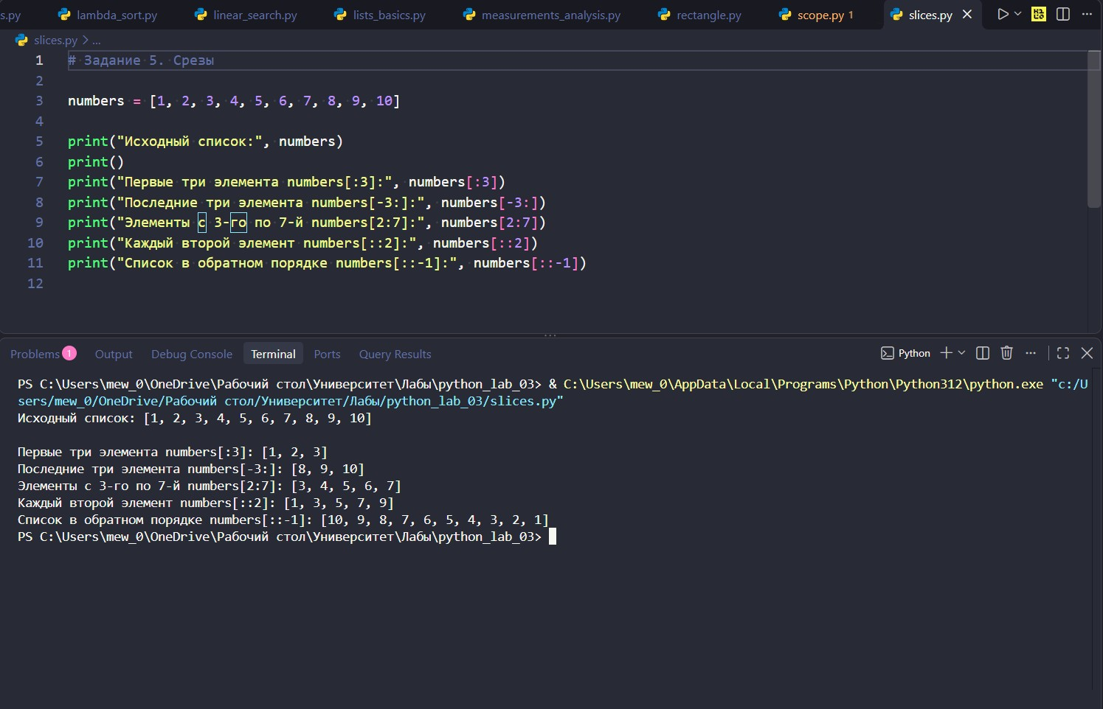
Рисунок 5. – Получение частей списка с помощью срезов.

Задание 6. Работа с кортежами
Создан кортеж measurements из девяти вещественных чисел: 12.4, 15.1, 11.8, 17.3, 13.9, 16.2, 14.5, 18.0, 12.9. Выведены первый элемент, последний элемент по индексу -1 и срез measurements[2:6], содержащий четыре элемента кортежа.
Попытка изменить первый элемент кортежа командой measurements[0] = 20.0 привела к ошибке TypeError: 'tuple' object does not support item assignment. Изменение элементов невозможно, так как кортеж относится к неизменяемым типам данных: после создания его содержимое нельзя изменить, в отличие от списка, элементы которого заменяются по индексу.
Первые два значения кортежа распакованы в переменные first_value и second_value. Для изменения элемента кортеж преобразован в список функцией list(), первый элемент списка заменён на 20.0, после чего результат преобразован обратно в кортеж функцией tuple().
# Задание 6. Работа с кортежами

measurements = (12.4, 15.1, 11.8, 17.3, 13.9, 16.2, 14.5, 18.0, 12.9)

print("Кортеж measurements:", measurements)
print("Первый элемент:", measurements[0])
print("Последний элемент:", measurements[-1])
print("Срез measurements[2:6]:", measurements[2:6])

print()
print("Попытка изменить элемент кортежа:")
try:
measurements[0] = 20.0
except TypeError as error:
print("Ошибка:", error)

print()
first_value, second_value = measurements[:2]
print("Распаковка первых двух значений:")
print("first_value =", first_value)
print("second_value =", second_value)

print()
values_list = list(measurements)
values_list[0] = 20.0
values_tuple = tuple(values_list)
print("Кортеж после преобразования в список, изменения и обратно:")
print(values_tuple)
print("Тип результата:", type(values_tuple))
Листинг 6. Операции над кортежем
Использованные команды:
python tuples.py
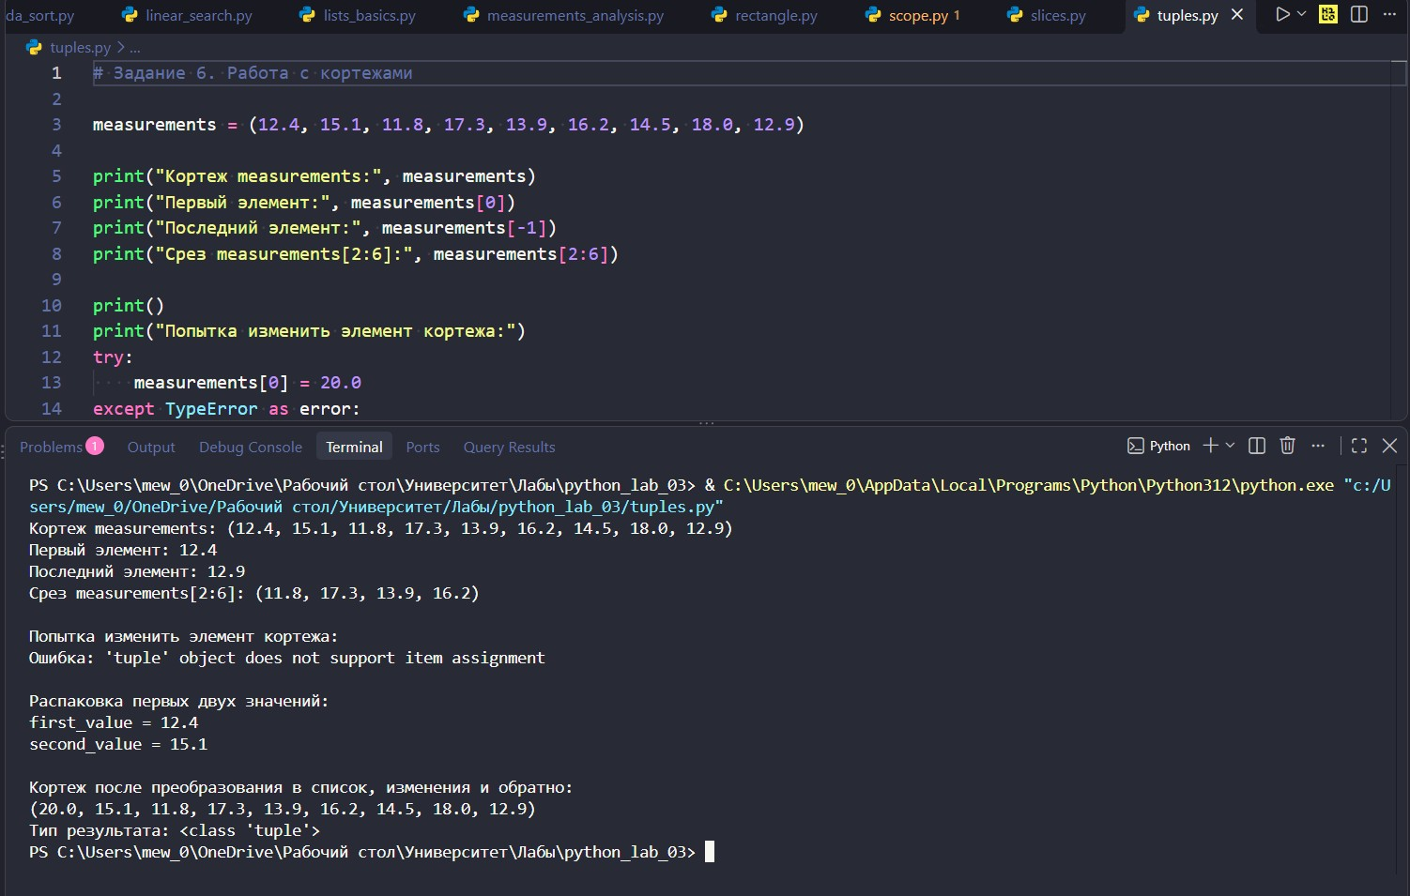
Рисунок 6. – Операции с кортежем и попытка изменения его элемента.

Задание 7. Встроенные функции
Для списка чисел, полученного в задании 4 после изменения элементов (14, 70, 23, 18, 42, 9, 31, 16, 27, 55), определены количество элементов функцией len(), сумма функцией sum(), минимальное и максимальное значения функциями min() и max(), а также среднее арифметическое, вычисленное как отношение суммы к количеству элементов. Количество элементов составило 10, сумма — 305, минимум — 9, максимум — 70, среднее арифметическое — 30.5.
Затем получена отсортированная копия списка функцией sorted() и выполнена сортировка исходного списка методом sort(). Функция sorted() возвращает новый список и не изменяет исходный: после её вызова порядок элементов в numbers остался прежним. Метод sort() сортирует список на месте и возвращает None, поэтому после его вызова исходный список стал упорядоченным по возрастанию. Содержимое обоих результатов совпадает.
# Задание 7. Встроенные функции
# Список из задания 4 после изменения элементов.

numbers = [14, 70, 23, 18, 42, 9, 31, 16, 27, 55]

print("Список чисел:", numbers)
print()
print("Количество элементов len():", len(numbers))
print("Сумма элементов sum():", sum(numbers))
print("Минимальное значение min():", min(numbers))
print("Максимальное значение max():", max(numbers))
print("Среднее арифметическое:", sum(numbers) / len(numbers))

print()
sorted_numbers = sorted(numbers)
print("Копия, полученная функцией sorted():", sorted_numbers)
print("Исходный список после sorted():", numbers)

numbers.sort()
print()
print("Исходный список после метода sort():", numbers)
print("Оба результата совпадают:", sorted_numbers == numbers)
Листинг 7. Встроенные функции и сортировка списка
Использованные команды:
python builtins_demo.py
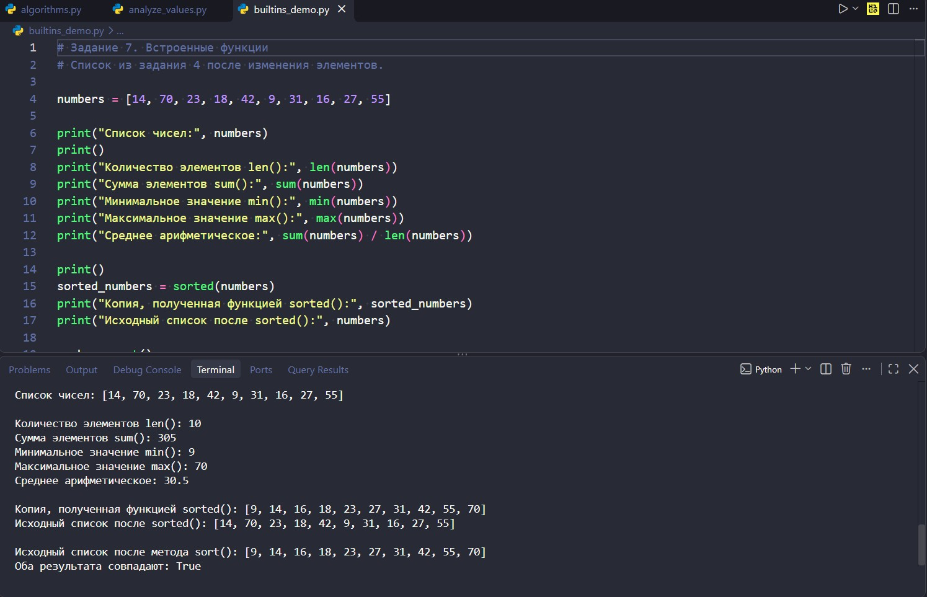
Рисунок 7. – Встроенные функции обработки списка и различие sorted() и sort().

Задание 8. Реализация собственных алгоритмов
Реализованы три функции без использования встроенных функций sum(), min() и max(). Функция calculate_sum() последовательно перебирает элементы списка в цикле for и накапливает сумму в переменной total. Функции find_min() и find_max() принимают за начальное значение первый элемент списка, после чего сравнивают с ним каждый следующий элемент и при необходимости обновляют результат.
Для списка чисел 14, 7, 23, 5, 18, 42, 9, 31, 16, 27 собственные функции вернули значения 192, 5 и 42. Эти значения совпали с результатами встроенных функций Python: проверка равенства вывела True для всех трёх случаев, что подтверждает корректность реализованных алгоритмов.
# Задание 8. Реализация собственных алгоритмов

def calculate_sum(numbers):
total = 0
for number in numbers:
total = total + number
return total

def find_min(numbers):
minimum = numbers[0]
for number in numbers:
if number < minimum:
minimum = number
return minimum

def find_max(numbers):
maximum = numbers[0]
for number in numbers:
if number > maximum:
maximum = number
return maximum

numbers = [14, 7, 23, 5, 18, 42, 9, 31, 16, 27]

print("Список чисел:", numbers)
print()
print("Собственные функции:")
print("calculate_sum(numbers) =", calculate_sum(numbers))
print("find_min(numbers) =", find_min(numbers))
print("find_max(numbers) =", find_max(numbers))

print()
print("Встроенные функции Python:")
print("sum(numbers) =", sum(numbers))
print("min(numbers) =", min(numbers))
print("max(numbers) =", max(numbers))

print()
print("Результаты совпадают:",
calculate_sum(numbers) == sum(numbers),
find_min(numbers) == min(numbers),
find_max(numbers) == max(numbers))
Листинг 8. Функции calculate_sum(), find_min() и find_max()
Использованные команды:
python algorithms.py
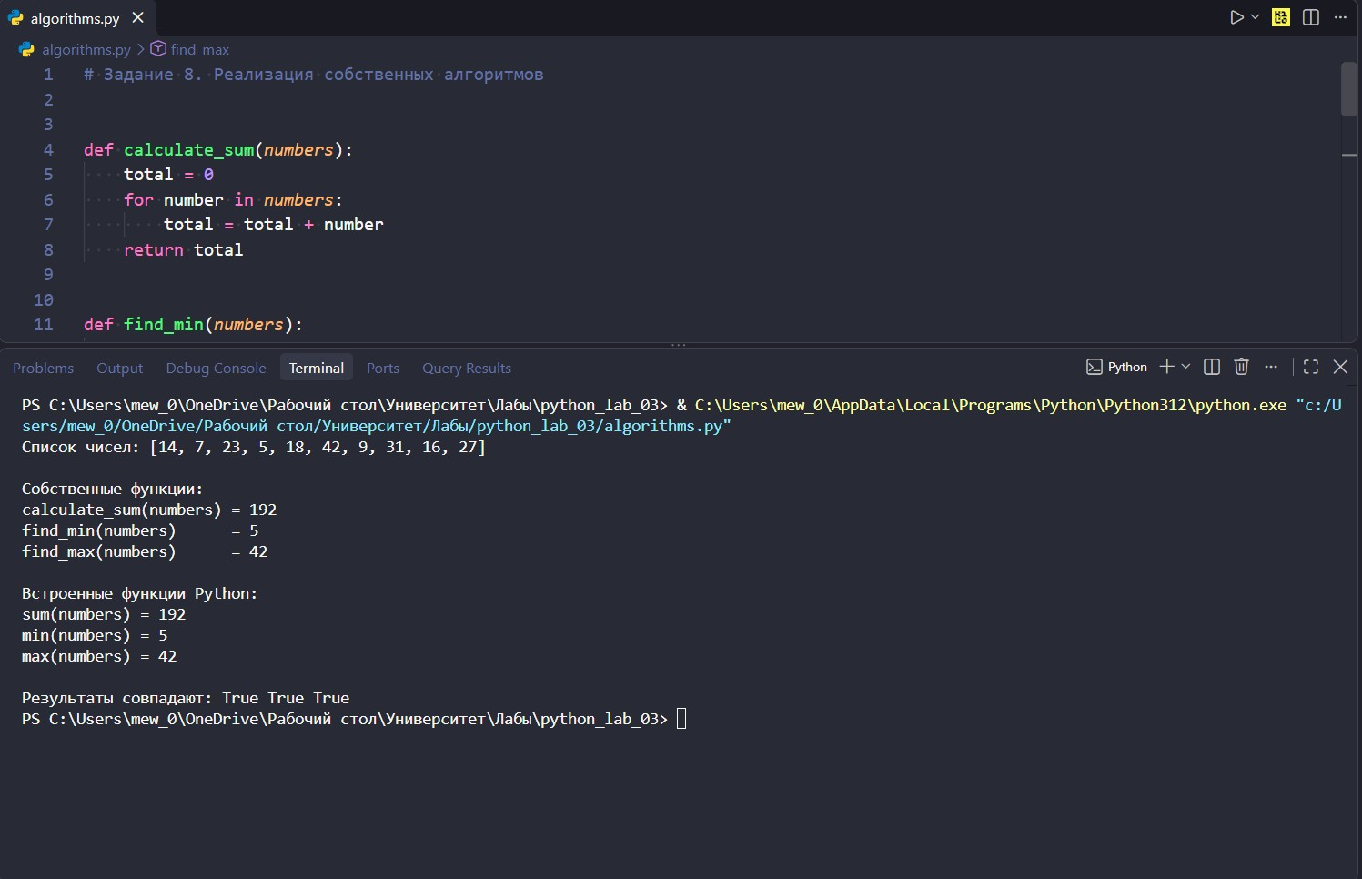
Рисунок 8. – Сравнение собственных алгоритмов со встроенными функциями.

Задание 9. Линейный поиск
Реализована функция find_element(numbers, target), выполняющая линейный поиск. Функция последовательно перебирает индексы элементов списка с помощью range(len(numbers)) и сравнивает каждый элемент с искомым значением. При совпадении возвращается индекс первого найденного элемента, а если после завершения цикла совпадение не найдено, функция возвращает -1.
Работа алгоритма проверена для трёх случаев: значение 18 найдено по индексу 4, значение 42 — по индексу 5, отсутствующее в списке значение 100 — получен результат -1. Алгоритм имеет линейную сложность O(n), поскольку в худшем случае просматриваются все элементы списка.
# Задание 9. Линейный поиск

def find_element(numbers, target):
for index in range(len(numbers)):
if numbers[index] == target:
return index
return -1

numbers = [14, 7, 23, 5, 18, 42, 9, 31, 16, 27]

print("Список чисел:", numbers)
print()
print("Поиск существующего значения 18:")
print("find_element(numbers, 18) =", find_element(numbers, 18))

print()
print("Поиск существующего значения 42:")
print("find_element(numbers, 42) =", find_element(numbers, 42))

print()
print("Поиск отсутствующего значения 100:")
print("find_element(numbers, 100) =", find_element(numbers, 100))
Листинг 9. Функция линейного поиска find_element()
Использованные команды:
python linear_search.py
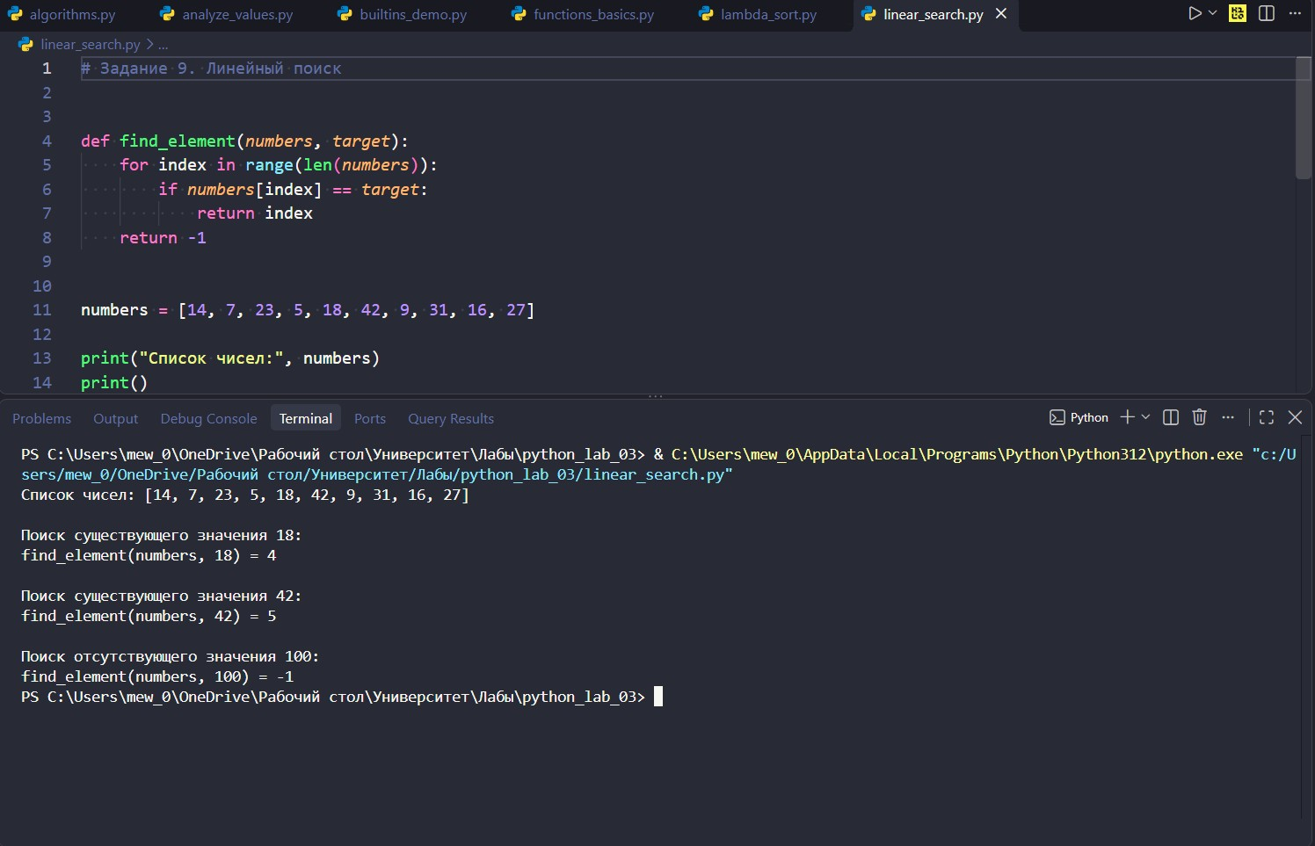
Рисунок 9. – Линейный поиск существующего и отсутствующего значения.

Задание 10. Возврат нескольких значений
Создана функция analyze(numbers), которая в одном цикле определяет минимальное и максимальное значения и накапливает сумму элементов, после чего вычисляет среднее арифметическое. Функция возвращает три значения через оператор return, при этом фактически возвращается кортеж (5, 42, 19.2) — тип возвращённого значения подтверждён функцией type().
Полученный кортеж распакован в переменные minimum, maximum и average, значения которых выведены на экран. Такой приём позволяет из одной функции получать несколько связанных результатов без использования глобальных переменных.
# Задание 10. Возврат нескольких значений

def analyze(numbers):
minimum = numbers[0]
maximum = numbers[0]
total = 0
for number in numbers:
if number < minimum:
minimum = number
if number > maximum:
maximum = number
total = total + number
average = total / len(numbers)
return minimum, maximum, average

numbers = [14, 7, 23, 5, 18, 42, 9, 31, 16, 27]

print("Список чисел:", numbers)
print()

result = analyze(numbers)
print("Возвращённый кортеж:", result)
print("Тип возвращённого значения:", type(result))

print()
minimum, maximum, average = result
print("Распакованные значения:")
print("Минимум:", minimum)
print("Максимум:", maximum)
print("Среднее арифметическое:", average)
Листинг 10. Функция analyze() с возвратом нескольких значений
Использованные команды:
python analyze_values.py
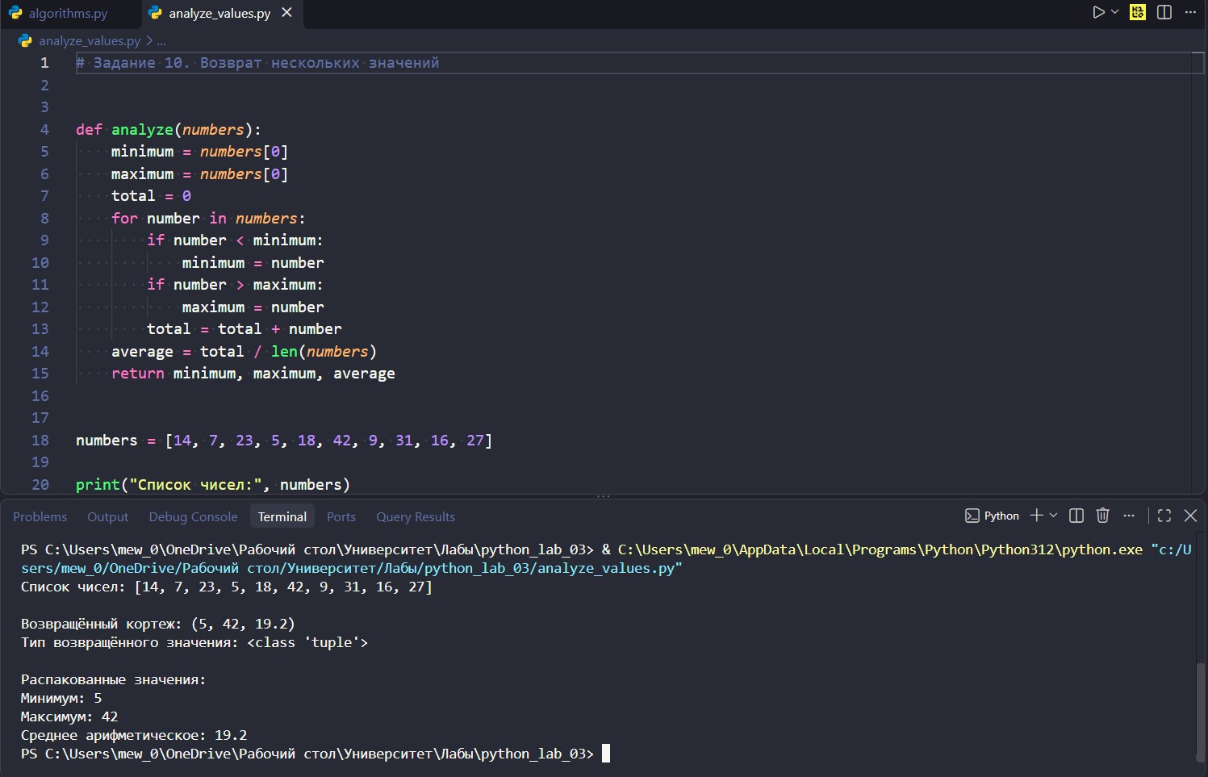
Рисунок 10. – Возврат кортежа из функции и его распаковка.

Задание 11. Lambda-функции
Для списка numbers = [-10, 3, -2, 8, -5] выполнены две сортировки. Обычная сортировка sorted(numbers) упорядочила элементы по возрастанию: [-10, -5, -2, 3, 8]. Сортировка sorted(numbers, key=lambda x: abs(x)) упорядочила элементы по возрастанию их абсолютных значений: [-2, 3, -5, 8, -10], поскольку абсолютные значения элементов равны 2, 3, 5, 8 и 10 соответственно.
Lambda-функция lambda x: abs(x) передана в параметр key и задаёт правило вычисления ключа сравнения для каждого элемента. Исходный список после обеих операций не изменился, так как функция sorted() возвращает новый список.
# Задание 11. Lambda-функции

numbers = [-10, 3, -2, 8, -5]

print("Исходный список:", numbers)

print()
print("Обычная сортировка sorted(numbers):")
print(sorted(numbers))

print()
print("Сортировка по абсолютному значению:")
print(sorted(numbers, key=lambda x: abs(x)))

print()
print("Список после сортировки не изменился:", numbers)
Листинг 11. Сортировка с lambda-функцией
Использованные команды:
python lambda_sort.py
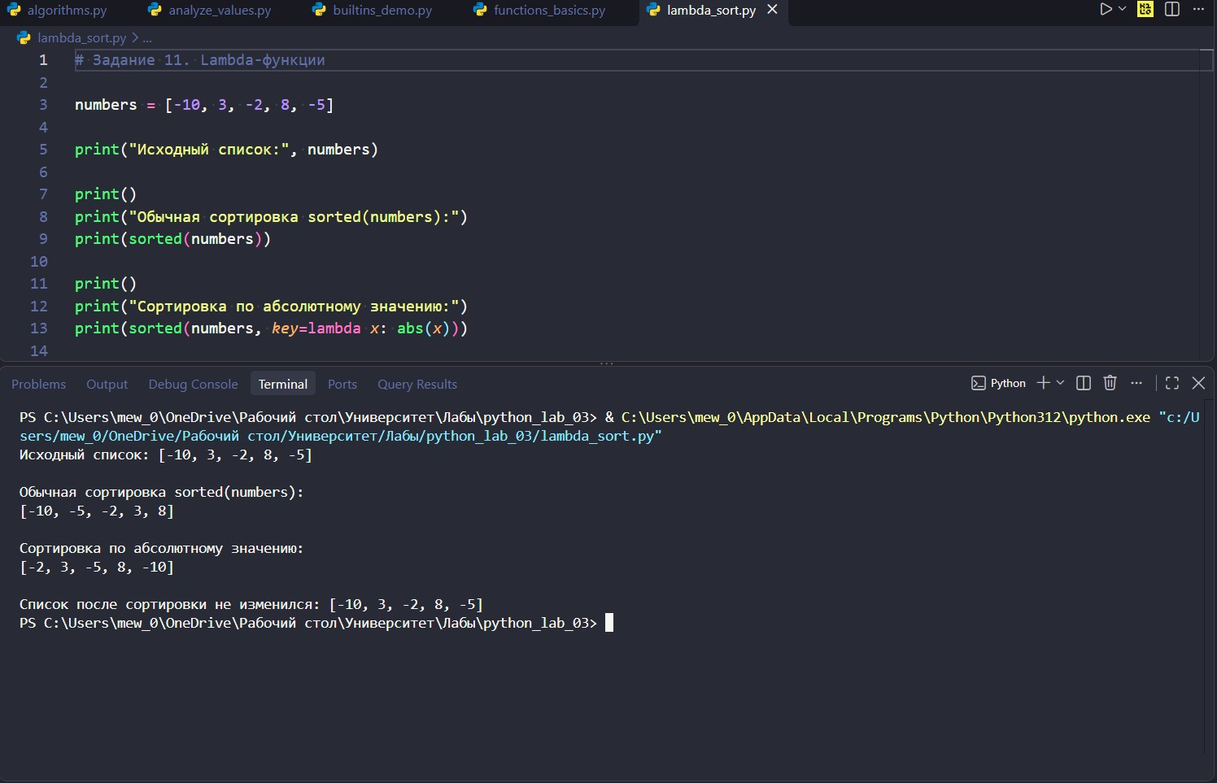
Рисунок 11. – Сортировка списка с использованием lambda-функции.

Задание 12. Самостоятельная работа
Разработана программа для анализа набора результатов измерений. Исходные данные хранятся в списке measurements, содержащем двенадцать числовых значений. Программа состоит из отдельных функций: calculate_average() вычисляет среднее арифметическое, накапливая сумму и количество элементов в цикле; find_minimum() и find_maximum() определяют минимальное и максимальное значения последовательным сравнением элементов; count_above_average() подсчитывает количество значений, превышающих среднее арифметическое; find_value() выполняет линейный поиск заданного значения и возвращает его индекс или -1; analyze_measurements() возвращает кортеж из минимума, максимума и среднего значения.
В функциях calculate_average(), find_minimum() и find_maximum() встроенные функции sum(), min() и max() не используются — необходимые алгоритмы реализованы самостоятельно. Возвращённый функцией analyze_measurements() кортеж распакован в три отдельные переменные. Значение для поиска вводится пользователем с клавиатуры и преобразуется в тип float.
Программа проверена на наборе измерений 12.4, 15.1, 11.8, 17.3, 13.9, 16.2, 14.5, 18.0, 12.9, 15.6, 10.7 и 19.2. Среднее значение составило 14.8, выше среднего оказалось шесть измерений. При вводе отсутствующего в наборе значения 121 программа вывела сообщение «Значение 121.0 не найдено»; для имеющегося значения выводится его индекс в списке.
# Задание 12. Самостоятельная работа.
# Анализ набора результатов измерений.

measurements = [12.4, 15.1, 11.8, 17.3, 13.9, 16.2,
14.5, 18.0, 12.9, 15.6, 10.7, 19.2]

def calculate_average(measurements):
total = 0.0
count = 0
for value in measurements:
total = total + value
count = count + 1
if count == 0:
return 0.0
return total / count

def find_minimum(measurements):
minimum = measurements[0]
for value in measurements:
if value < minimum:
minimum = value
return minimum

def find_maximum(measurements):
maximum = measurements[0]
for value in measurements:
if value > maximum:
maximum = value
return maximum

def count_above_average(measurements):
average = calculate_average(measurements)
count = 0
for value in measurements:
if value > average:
count = count + 1
return count

def find_value(measurements, target):
for index in range(len(measurements)):
if measurements[index] == target:
return index
return -1

def analyze_measurements(measurements):
minimum = find_minimum(measurements)
maximum = find_maximum(measurements)
average = calculate_average(measurements)
return minimum, maximum, average

minimum, maximum, average = analyze_measurements(measurements)

target = float(input("Введите значение для поиска: "))
index = find_value(measurements, target)

print()
print("Набор измерений:", measurements)
print("Количество измерений:", len(measurements))
print("Минимальное значение:", minimum)
print("Максимальное значение:", maximum)
print("Среднее значение:", round(average, 2))
above = count_above_average(measurements)
print("Количество значений выше среднего:", above)

if index != -1:
print("Значение", target, "найдено, индекс:", index)
else:
print("Значение", target, "не найдено")
Листинг 12. Программа анализа набора измерений
Использованные команды:
python measurements_analysis.py
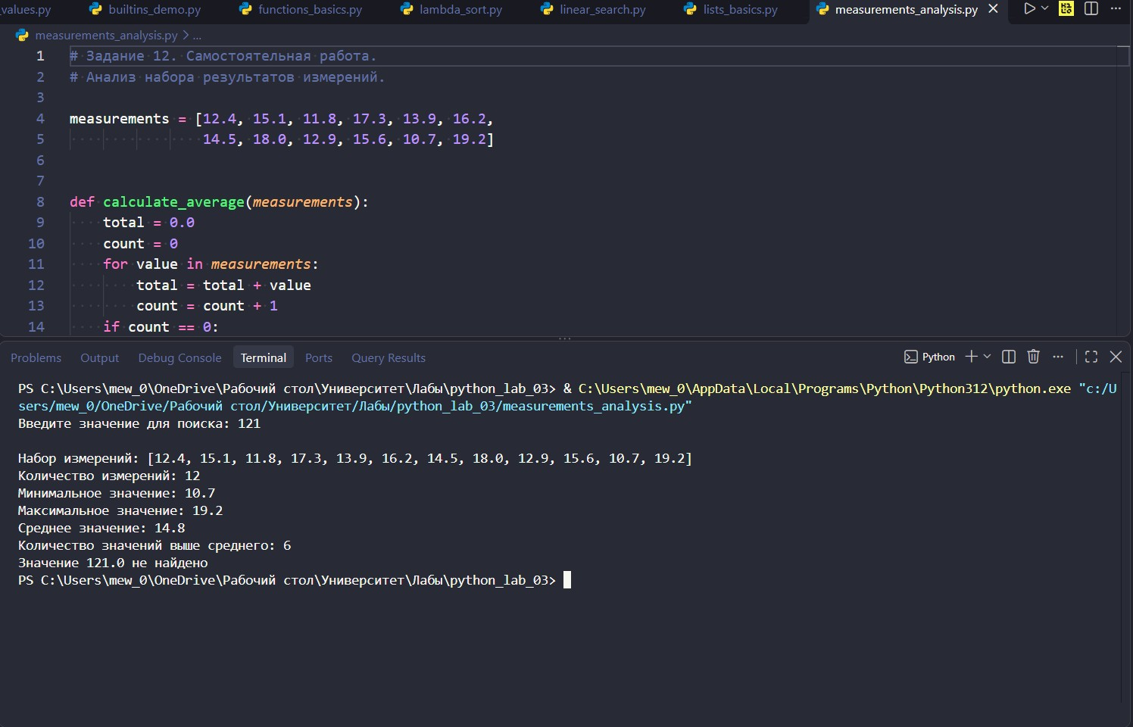
Рисунок 12. – Результат работы программы анализа набора измерений.

Вывод
В ходе выполнения лабораторной работы изучены принципы создания и использования функций в языке Python: объявление функций ключевым словом def, передача данных через параметры и аргументы, значения по умолчанию, именованные аргументы, возврат результата оператором return и его отличие от вывода функцией print(), а также локальные и глобальные области видимости переменных. Отработаны операции со списками и срезами, работа с кортежами и их неизменяемостью, распаковка кортежей и возврат нескольких значений из функции. Изучены встроенные функции len(), sum(), min(), max(), sorted() и abs(), различие между sorted() и list.sort(), а также lambda-функции, применяемые в качестве ключа сортировки. Самостоятельно реализованы алгоритмы суммирования, поиска минимума и максимума, линейного поиска и подсчёта, объединённые в программу анализа набора измерений. Все задания практической части выполнены, результаты подтверждены рисунками.

